党委中心组专题学习“两会”精神
[2017-04-05] 发布单位：办公室 阅读次数：4470

按照《2017年党委中心组及教职工政治理论学习安排》，3月党委中心组及教职工政治理论学习主题是围绕学习“两会”精神，结合李克强总理政府工作报告和教育部陈宝生部长“两会”答记者问，进一步明晰年度工作目标和工作重点。2017年3月31日下午，学院党委中心组在奉贤校区行政楼529室举行集体学习会，学习会由党委书记褚敏主持。
作为本次集体学习的主发言人，徐辉副院长（主持工作）从李克强总理政府工作报告诸多亮点中选取了绿色环保、教育医疗、养老、创客以及互联网+等主要内容，分享了建设绿色校园、弘扬工匠精神、打造一流“养老护理”专业、鼓励学生创业以及建设智慧校园的设想和思路。结合陈宝生部长“两会”答记者问提出的发展职业教育七项举措，突出学院2017年工作重点在落实“三年行动计划”，围绕优质院校建设，重点做好职教集团、校园信息化、教学诊断与改进、“十三五”规划等专项工作，进一步提升学院综合竞争力，扩大学院影响力。杨培春、杨光辉、何光、窦争妍、徐德明、钱啸寅、李进、尚慧萍等结合各自分管工作畅谈了学习体会。
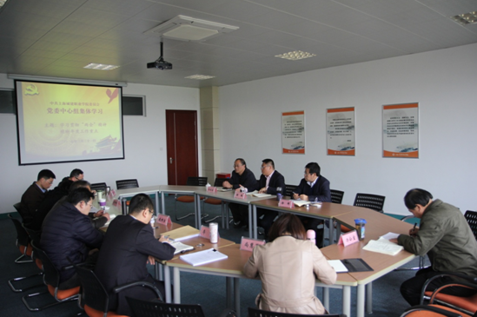
党委书记褚敏在主持学习会时强调，一是党委中心组理论学习其目的是不断提高领导干部的政治理论素质、政策水平和运用马克思主义立场、观点、方法分析解决实际问题的能力，从而提高科学决策水平；
二是践行习近平同志为核心的党中央提出的治国理政新理念新思想新战略。总书记指出，实现“两个一百年”奋斗目标和中华民族伟大复兴的中国梦，必须始终坚持以人民为中心，将增进人民福祉、促进人的全面发展作为推动经济社会发展的出发点和落脚点，深刻体现以人民为中心是我们党治国理政的价值引领。办学要以人为核心，从管理导向转向服务导向，提高校园生活品质，把育人工作融入到专业育人、管理育人、服务育人、环境育人全过程，更好实现大学的功能。
三是落实总书记对上海的新要求。总书记参加上海代表团审议时希望上海的同志们继续按照当好全国改革开放排头兵、创新发展先行者的要求，在深化自由贸易试验区改革上有新作为，在推进科技创新中心建设上有新作为，在推进社会治理创新上有新作为，在全面从严治党上有新作为。作为上海规模最大的公办高职院校，如何来体现“新作为”、实践“新作为”，必须要通过学习“两会”精神，按照国家蓝图与上海使命，谋划学院“十三五”发展定位，创建优质院校，提升校园品质，让师生有更多获得感、幸福感；《上海市职业教育改革和发展十三五规划》提出“建设若干所亚洲一流、世界知名的高端职业院校”发展目标，新组建的城建学院是否有勇气冲击建设亚洲一流？我们必须树立建设亚洲一流高职这一理念，要有这样的勇气；要在一流的硬件、一流的软件、一流的队伍、一流的安全、一流的文化等方面努力培育，把“两会”精神融入到实际工作之中，要冲击亚洲一流，先建设好优质院校，以此作为学院共同的工作目标。

